
贸易结算水表户名变更需求登记表
用户号 |  | 用水地址
原户名
申请变更的新户名
户名变更原因 | £产权变更 £名称变更 £管理变更 £其它
户名变更所需资料 | 请按《户名变更业务办理指南》内容提供
经办人 |  | 经办人联系方式
原户名单位或个人意见：  我方同意将该水表户名变更为登记表中填写的新户名单位。  不存在等原因，原户名单位不予签字（盖章）的，我方承诺户名变更后因该原因所致的相关问题由我方负责处理。同时承诺：由我方负责立户水表后期的维护管理，并按时足额支付水费，如有变动及时向市水务集团办理相应手续。  原户名单位/个人签字（盖章）：  年 月 日 |  | 新户名单位或个人意见：  我方承诺对所提交的户名变更相关资料真实性负责。  若原户名单位不存在等原因，原户名单位不予签字（盖章）的，我方承诺户名变更后因该原因所致的相关问题由我方负责处理。同时承诺：由我方负责立户水表后期的维护管理，并按时足额支付水费，如有变动及时向市水务集团办理相应手续。  新户名单位签字（盖章）：  年 月 日
温馨提示 | - 为确保您的贸易结算水表户名变更需求顺利办理，请你在提交该登记表前结清所欠水费及违章事宜。  - 请您请按《户名变更业务办理指南》内容提供户名变更所需资料。
受理意见
审核意见

《户名变更业务办理指南》
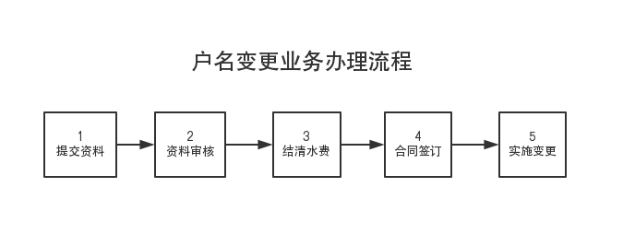

办理过户需提供的资料

个人用户
- 房产证复印件或购房合同复印、身份证复印件（或其它有效证明）；
- 结清前期水费。
- 签订《供用水合同》。

单位用户
- 提供双方签字（盖章）《贸易结算水表户名变更登记表》1份；
- 结清前期水费。
- 产权如已归属现单位，需提供房屋产权证明。
- 提供现单位营业执照复印件或组织机构代码证复印件、法人身份证复印件、经办人身份证复印件。（上述材料均加盖现单位鲜章）。
- 现单位签订《供用水合同》盖章，一式两份。

